FASES REQUERIMIENTO DE SOFTWARE

1. DESCRIPCION GENERAL DEL REQUERIMIENTO 2
2. FASE DE FORMALIZACIÓN 3
3. ANALISIS DE REQUISITOS Y REQUERIMIENTOS 4
5. LEVANTAMIENTO DEL REQUERIMIENTO DETALLADO 8
6. DISEÑO DE LA ARQUITECTURA DE SOLUCION 10

DESCRIPCION GENERAL DEL REQUERIMIENTO

PROYECTO | Abogabot
Nombre Requerimiento: | Automatizar Demandas de Clientes
Fecha Solicitud: | 15/02//2022
Responsable(s) Solicitud: | Rodrigo Martinez
Dependencia(s) Solicitante: | Abogabot
Responsable Funcional designado por el equipo de desarrollo de software: | Director

FASE DE FORMALIZACIÓN

Descripción de la Solicitud
Usuario Solicitante
Rodrigo Martinez
Director General de Abogabot
Líder Funcional
Azael Barbosa
Desarrollador

FIRMAS DE ACEPTACIÓN:

________________________________ _______________________________
Nombre Responsable Solicitud Nombre Líder OTI
Dependencia Solicitante Oficina Tecnologías de la Información

ANALISIS DE REQUISITOS Y REQUERIMIENTOS

Fecha Inicio | 15/02/2022 |  | Fecha Final | 20/03/2022
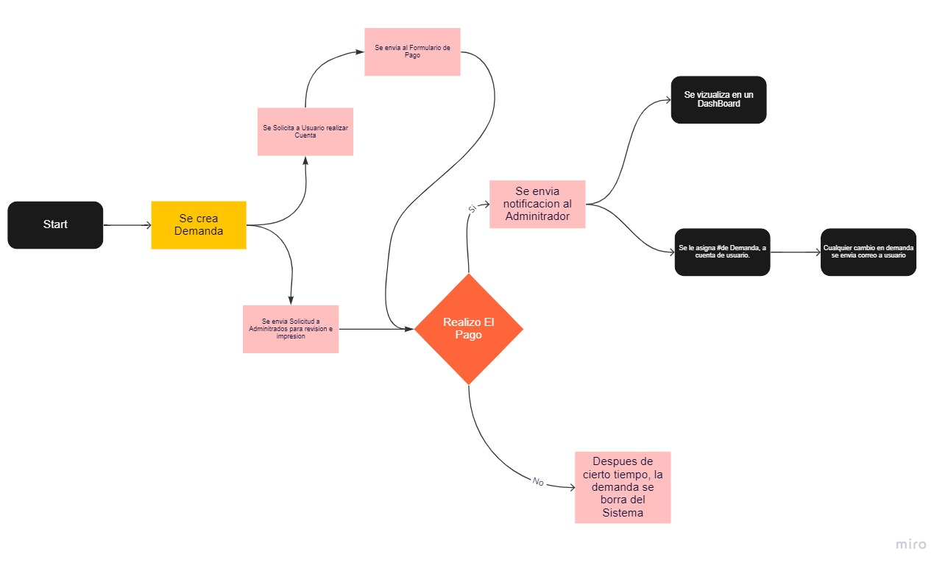
Términos de Referencia
Alcance de la solución | Mantener informado al Cliente con el Estatus de su Demanda
Requerimientos Funcionales y criterios de aceptación y
Requerimientos no Funcionales y de calidad
Interesados en la solución
  Nombre/Rol/Perfil | Descripción
  Clientes | Han presentado quejas ya que no pueden saber el estatus de su demanda
Precondiciones | Defina una lista de condiciones que deben cumplirse antes de iniciar con la solución
Requisitos Técnicos | Tipo de Desarrollo | Web Escritorio Móvil Servicio Web  Servicio Windows Otro:__________________
Requisitos Técnicos | Base de Datos | Oracle  SQL Server  MySQL  MongoDB  Otro:__________________ |  |  | Versión  _______  _______  _______  _______  _______  _______
Requisitos Técnicos | Lenguaje | C#  VB  CSS  HTML  JavaScript  Otro:___________________ |  |  | Versión  _______  _______  _______  _______  _______  _______  _______
Viabilidad Técnica | Luego de adelantado el análisis de los requisitos y requerimientos es viable proponer una solución técnica para esta solicitud: SI ( ) NO ( x)

FIRMAS DE ACEPTACIÓN:
Nombre | Dependencia | Teléfono | Firma

NOTA: Las fechas de planeación establecidas en este documento son aproximadas y estarán sujetas a modificaciones que surjan por control de cambios u otros factores.

FIRMAS DE ACEPTACIÓN:
Nombre | Dependencia | Teléfono | Firma

LEVANTAMIENTO DEL REQUERIMIENTO DETALLADO

Las historias de usuario deben ser independientes y debidamente identificadas; deben corresponder a una única funcionalidad y deben ser cortas y concisas
HISTORIAS DE USUARIO
Nº. |  | 1
Titulo |  | Problema al Buscar informe de la Demanda
Fecha |  | 16/02/2022
Estimación |  | Peso dado por un numero entre 1 y 100 acotado por la serie Fibonacci
Característica/Funcionalidad
La aplicación tendrá función de un Usuario Nuevo o Cliente, podrá registrar su Demanda la cual se le dará seguimiento y actualización del Estatus de su Demanda.

Razón/Resultado
Se tenía problemas con el Usuario ya que en ocasiones se perdían los contactos de los Usuarios para comunicarnos y actualizarlos con respecto a su demanda

Criterios de Aceptación
Nº | Titulo |  | Contexto |  |  | Evento
1... | Título del escenario  Pe.  Ingreso del empleado a la plataforma |  | Descripción de la situación que presenta el criterio de aceptación:  P.e.:  En caso de que ingresa el número de identificación del funcionario y es inexistente debe generar un mensaje de error. |  |  | Cuando o en qué momento ocurre el contexto  P.e.:  Cuando el empleado intenta ingresar diligenciando en el formulario identificación y nombre
2 | Control de tiempo de respuesta |  | Registrar un tiempo superior a media hora y evidenciar que se genera una alerta de atención tardía |  |  | A partir del momento en que se efectúa el cierre del caso de atención al cliente por parte del empleado
n…
Firmas de aceptación
Nombre |  |  |  | Dependencia | Teléfono |  | Firma

DISEÑO DE LA ARQUITECTURA DE SOLUCION

En caso de que existan excepciones asociadas a la arquitectura de referencia se debe incluir su correspondiente justificación en las vistas que aplique.

Fecha | DD/MM/AAAA
Vista Lógica
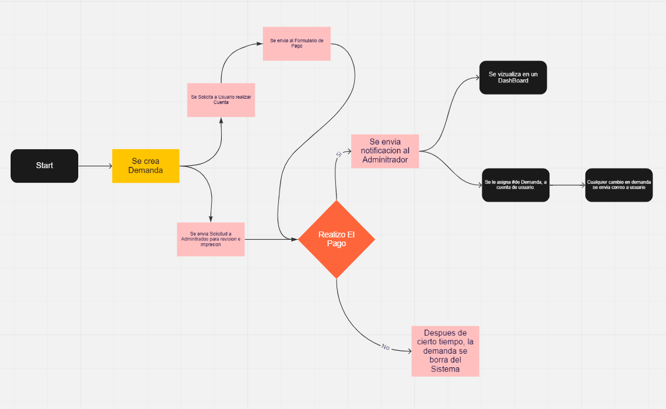

Si utiliza convenciones para diagramas Ad hoc, por favor describirlas aquí
Vista de Implementación
N/A

Si utiliza convenciones para diagramas Ad hoc, por favor describirlas aquí
Vista de Proceso
Vista de Física
Si utiliza convenciones para diagramas Ad hoc, por favor describirlas aquí
Prototipos de interfaces de usuario
Ver el WireFrame

Firmas de aceptación
Nombre |  | Dependencia | Teléfono |  | Firma

Nota: En caso de considerar limitado el uso de UML, es posible utilizar diagramas Ad Hoc.

